常州市普通高中2020级学生理科实验学业水平考试（物理）（一）
探究小车速度随时间的变化规律（学生用 过程记录）

学校 班级 姓名

实验名称：探究小车的速度随时间的变化规律
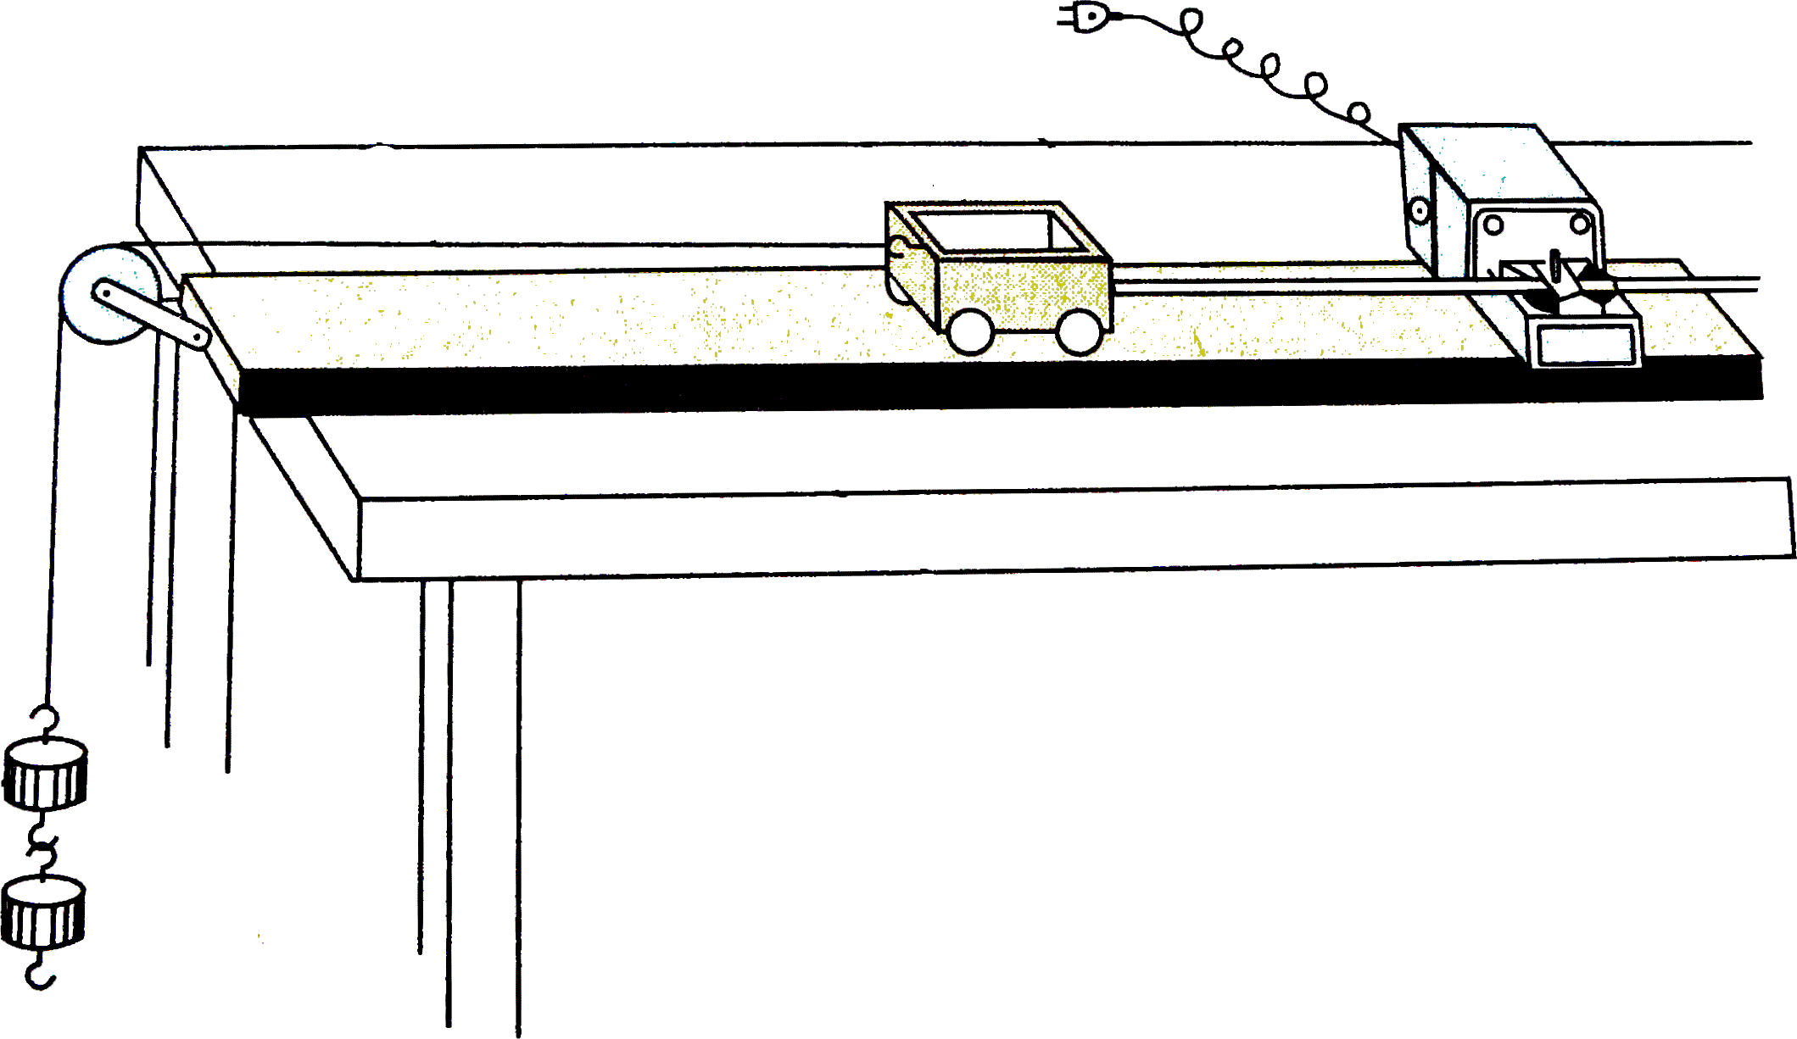
考查时间：15分钟
实验器材：打点计时器、纸带、交流电源、小车、细线、长木板、刻度尺、钩码．
实验步骤：
1．按图正确组装实验器材（安装完毕后请举手示意）．
2．接通电源，释放小车，让打点计时器在纸带上打下一条清晰的纸带，关闭电源．
3．选择一条比较理想的纸带，先确定一个合适的点作为起始点O，然后选择计数点间的时间间隔为T=0.1s，并依次标注计数点， 测量纸带，计算出各点速度填入表中．
时刻 t/s | 0.1 | 0.2 | 0.3 | 0.4 | 0.5
速度 v/m.s⁻¹
4．画出速度—时间图像.
v/m.s⁻¹
t/s
o
0.1
0.2
0.3
0.4
0.5

5．做完实验，整理还原器材．
常州市普通高中2020级学生理科实验学业水平考试（物理）（一）

测定匀变速直线运动的速度和加速度（教师用 评分细则）

考场场次 考号

实验名称：探究小车的速度随时间的变化规律
考查时间：15分钟
评分要点与分值  得分  桌号 |  |  | 1 | 2 | 3 | 4 | 5 | 6
仪器安装 | 打点计时器的电源选择正确 | 1分
仪器安装 | 打点计时器位置正确、正确安装纸带 | 1分
仪器安装 | 调节细绳与木板平行 | 1分
实验操作 | 挂上钩码，把小车停在靠近打点计时器处 | 1分
实验操作 | 先接通电源，再释放小车，每次完成后先关闭电源 | 1分
数据处理 | 所选纸带点迹清晰，并正确标明计数点，正确测量出各计数点间的速度 | 2分
数据处理 | 选择合适标度，正确作出速度—时间图像 | 2分
数据处理 | 整理好器材 | 1分
合计 |  | 10分
考查结果：合格“√”；不合格“×”

考查日期 监考教师(签名)

常州市普通高中2020级学生理科实验学业水平考试（物理）（二）
测定电源的电动势和内阻（学生用 过程记录）

学校 班级 姓名

实验名称：测定电源的电动势和内阻
考查时间：15分钟
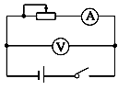
实验器材：一节干电池、电流表（量程0~0.6A和0~3A）、电压表（量程0~3V和0~15V）、滑动变阻器（0~20Ω）、开关各一个，导线若干．
实验过程：
1．按照电路原理图连接实物图，并将滑动变阻器的滑片移到适当位置（连接完毕后请举手示意）．
2．闭合开关，调节滑动变阻器，测量多组U、I值，并填入下面的表格中（读数完成后，请举手示意）：
 | 1 | 2 | 3 | 4 | 5
U/V
I/A

3.根据实验数据在下面坐标纸上作出该电源的U-I图像：
I/A
0
U/V
0.5
0.2
0.1
0.4
1.3
1.1
0.9
0.7
1.5

- 拆除实验电路，整理好实验仪器．

常州市普通高中2020级学生理科实验学业水平考试（物理）（二）
测定电源的电动势和内阻（教师用 评分细则）

考场场次 考场号

实验名称：测定电源的电动势和内阻
考查时间：15分钟
评分要点与分值  得分  桌号 |  |  | 1 | 2 | 3 | 4 | 5 | 6
（1）电路连接 | 按照电路图连接电路 | 1分
（1）电路连接 | 连接电路图过程中开关始终处于断开 | 1分
（1）电路连接 | 电压表量程选择恰当 | 1分
（1）电路连接 | 电流表量程选择恰当 | 1分
（1）电路连接 | 滑动变阻器接线正确，开关闭合前，变阻器接入的阻值最大 | 1分
（2）测量数据 | 至少能够测出4组电流值，并记录在表格中 | 1分
（2）测量数据 | 抽查其中一组数据，检查其是否正确 | 1分
（3）数据处理 | 断开开关，在坐标纸上正确标出各组数据对应的点 | 1分
（3）数据处理 | 正确画出图像 | 1分
（3）数据处理 | 整理好器材 | 1分
合计 |  | 10分
考查结果：合格“√”；不合格“×”

考查日期 监考教师(签名)

